ΕΦΑΡΜΟΓΗ
ΟΝΟΜΑΤΑ __________________________________________________________
Προσπαθήστε να συμπληρώσετε τα κενά στα διαγράμματα:

Α. Ποια μπορεί να είναι τα δεδομένα;
ΔΕΔΟΜΕΝΑ ΕΠΕΞΕΡΓΑΣΙΑ ΠΛΗΡΟΦΟΡΙΑ
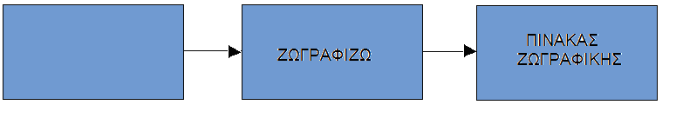

Β. Τι είδους επεξεργασία έγινε στα ονόματα;
Σημ: Παρατηρήστε τη σειρά με την οποία εμφανίζονται τα ονόματα
ΔΕΔΟΜΕΝΑ ΕΠΕΞΕΡΓΑΣΙΑ ΠΛΗΡΟΦΟΡΙΑ
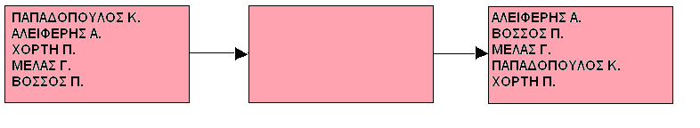

Γ. Πως θα γίνει ο υπολογισμός του μέσου όρου του μαθήματος της Ιστορίας;
ΔΕΔΟΜΕΝΑ ΕΠΕΞΕΡΓΑΣΙΑ ΠΛΗΡΟΦΟΡΙΑ
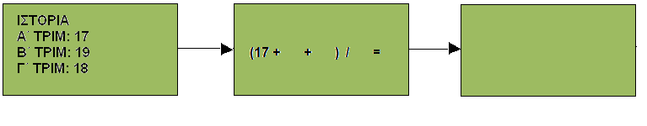

Δ. Πως θα γίνει η παρασκευή ψωμιού;
ΔΕΔΟΜΕΝΑ ΕΠΕΞΕΡΓΑΣΙΑ ΠΛΗΡΟΦΟΡΙΑ
